新桥街道中心幼儿园小四班幼儿今日动态

2022.11.25

**一、来园篇：**

今日来园人数29人，4人请假。

**陶昕晨、任贞臻、盛佳惠、孙梓涵、汪谕菡、熊诺一、万语新、巢瑾兮、戴芸舒、余佳彤、林语晨、邹梓晗、袁铭菲、袁铭翔、万卓桉、张辰逸、王彦钦、仲浩轩、刘书宇、陈仲锦、杨云聪、刘书宏、黄子睿、花烨橙、胡立超、陈昭晖、吴黄泽熙、任蒋星、包顾成**在老师的提醒下能大方地与老师打招呼，并放好自己的口罩和水杯。

1. **区域游戏篇：**

区域游戏时，孩子们能根据自己的兴趣选择游戏。

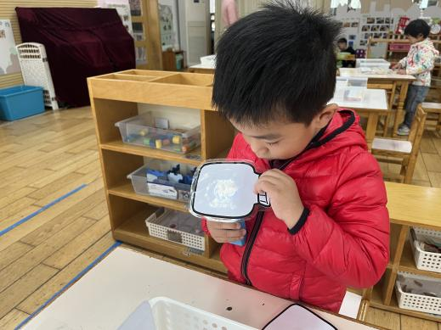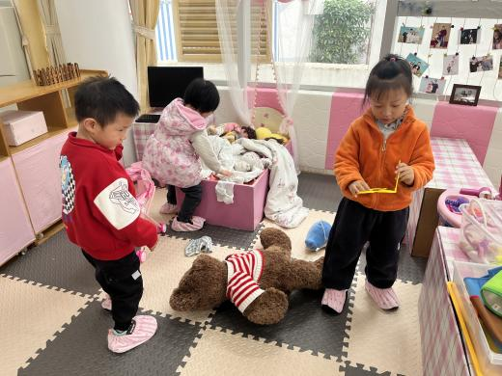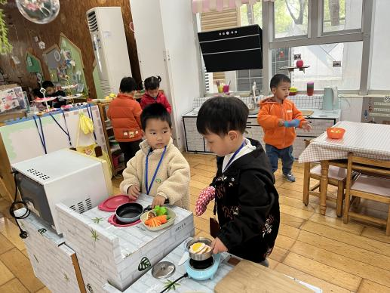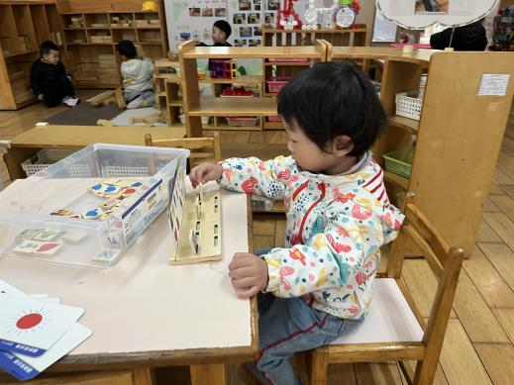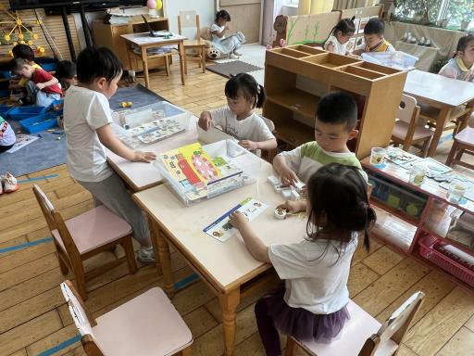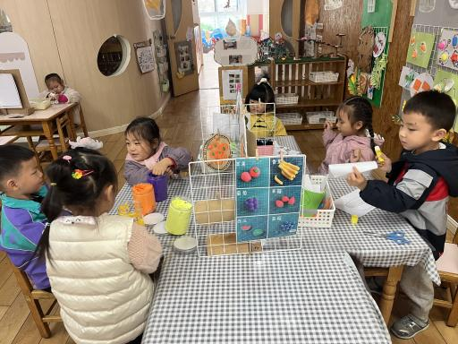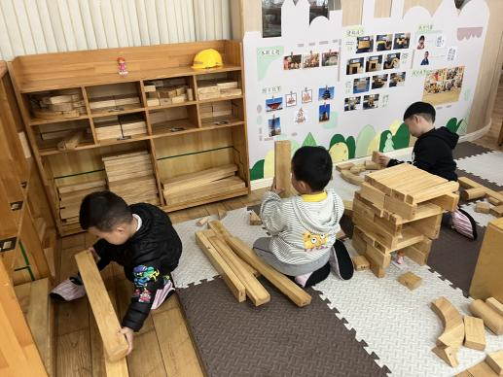

其中，**陶昕晨、巢瑾兮、任蒋星**在益智区游戏，**陶昕晨**按照操作卡的图案找到对应的木牌进行分类。**张辰逸、仲浩轩、胡立超、包顾成、邹梓晗**在建构区游戏，**张辰逸**用磁力大师建构了抓小偷的扫描火车。**袁铭翔**在科探区用电筒探索瓶子里的秘密，**黄子睿**在玩果肉配对。**花烨橙、吴黄泽熙、王彦钦、刘书宇、袁铭菲**在娃娃家的厨房烧饭。**熊诺一、刘书宏、汪谕菡**在娃娃家的卧室照顾宝宝。**任贞臻、陈昭晖、戴芸舒、盛佳惠、余佳彤、杨云聪**在美工区游戏，**戴芸舒、任贞臻**用粘土制作了棒棒糖。**孙梓涵、万语新、林语晨**在图书区阅读绘本。**万卓桉、陈仲锦**在走廊生活区玩喂动物、找贝壳、钓鱼等游戏。

分享交流时，**张辰逸、戴芸舒、任贞臻、袁铭翔、陈仲锦**分享了自己的游戏过程。

**三、集体活动篇：**

美术：漂亮的小汽车

本次活动是一节涂色活动,小班的孩子绘画还处在涂鸦阶段,他们开始尝试用身边的材料涂涂画画。但是在绘画中没有明显的作画意图，为了更好地让幼儿从随意涂抹到有意涂抹发展，开展了本次活动。本次活动通过创设开汽车的情境，让幼儿了解汽车的基本结构并给小汽车涂上自己喜欢的颜色，感受丰富色彩所带来的美的享受。

活动中，**陶昕晨、任贞臻、盛佳惠、孙梓涵、汪谕菡、熊诺一、万语新、巢瑾兮、戴芸舒、余佳彤、林语晨、邹梓晗、袁铭菲、袁铭翔、万卓桉、张辰逸、王彦钦、仲浩轩、刘书宇、陈仲锦、杨云聪、刘书宏、黄子睿、花烨橙、胡立超、陈昭晖、吴黄泽熙、任蒋星、包顾成**能大胆选择自己喜欢的颜色来绘画，体验涂色的乐趣。**陶昕晨、任贞臻、孙梓涵、戴芸舒、余佳彤、万卓桉、仲浩轩、陈仲锦、花烨橙、陈昭晖**能根据汽车轮廓图顺着一个方向来回涂色,掌握涂色的正确方法。

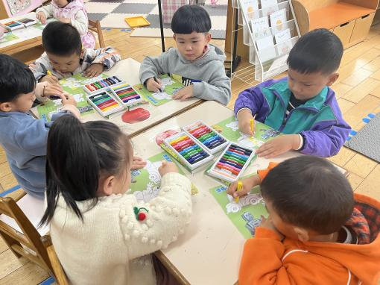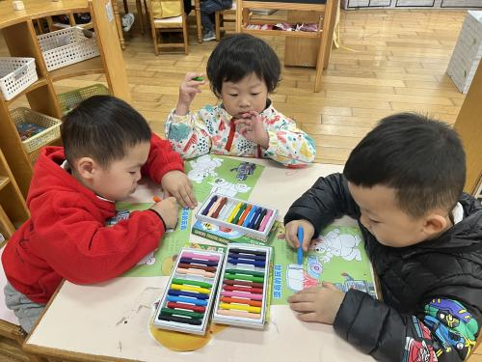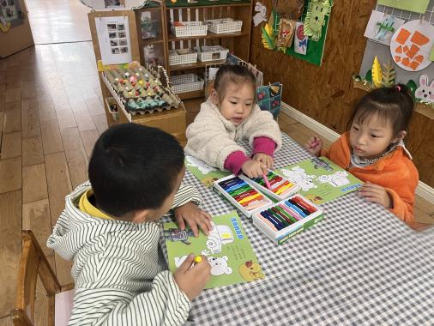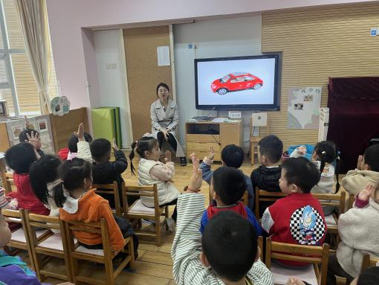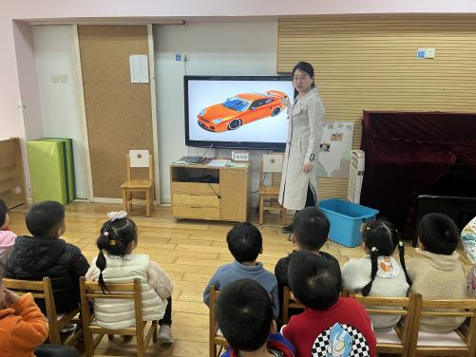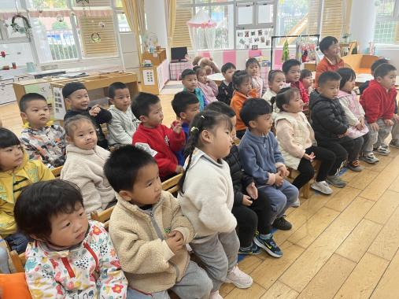

**四、生活篇：**

今天吃的是**红烧板栗鸡翅、蘑菇炒菠菜、紫米饭和萝卜肉片汤。**孩子们能按顺序依次做好餐前准备，并能根据自己的情况自主端饭，同时折叠好擦手毛巾放在左手边。进餐时能用身体靠近桌子，小手扶好碗的正确姿势进餐，并保持桌面干净。

饭、菜、汤吃完的有：**陶昕晨、盛佳惠、孙梓涵、熊诺一、万语新、巢瑾兮、余佳彤、林语晨、邹梓晗、袁铭菲、万卓桉、张辰逸、刘书宇、杨云聪、黄子睿、胡立超、陈昭晖、吴黄泽熙、包顾成**

饭、菜、汤没吃完的有：**任贞臻、汪谕菡、戴芸舒、袁铭翔、王彦钦、仲浩轩、陈仲锦、刘书宏、花烨橙、任蒋星**

1. **户外活动：**

今天孩子们户外活动玩的区域是小山坡。在玩的过程，孩子们能够注意友好相处，做到不推人不拥挤。休息时，孩子们能根据自己的需要喝水、擦汗。

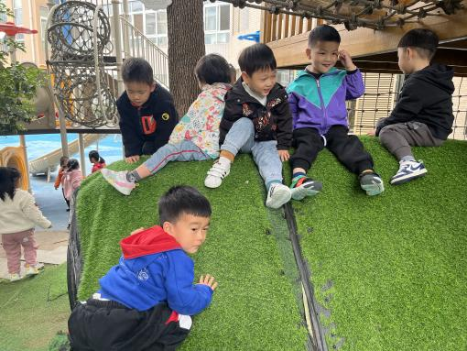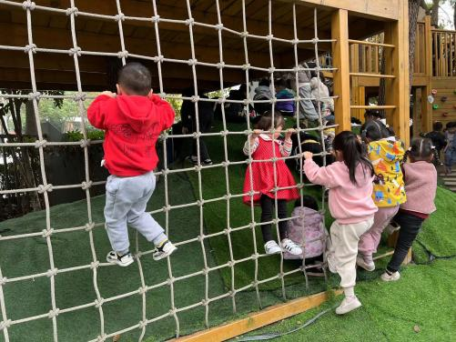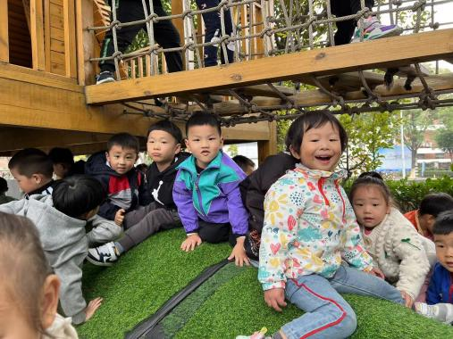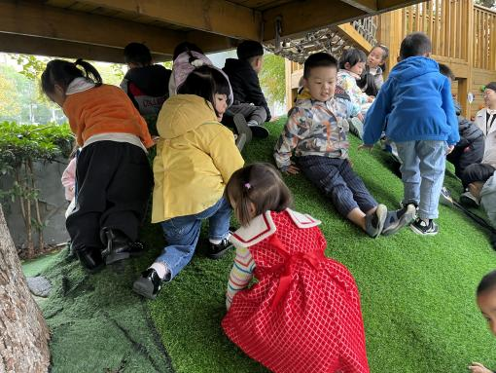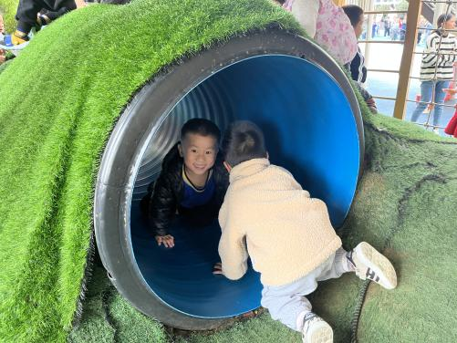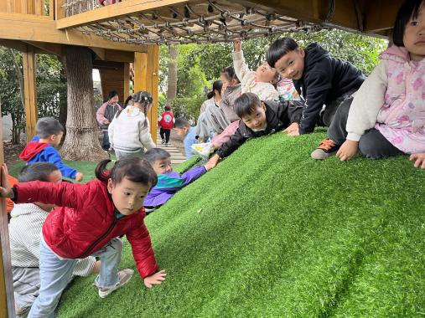

**六、家园合作：**

1. 请每天给孩子戴好口罩、垫好吸汗巾入园。
2. 请各位家长关注孩子核酸情况，及时上传核酸截图。